附件3：
董秘资格在线培训操作指南

一、登录方式
第一步：打开上交所浦江学院（https://pujiang.sse.com.cn），点击“上证路演中心”进入上证路演中心网站；
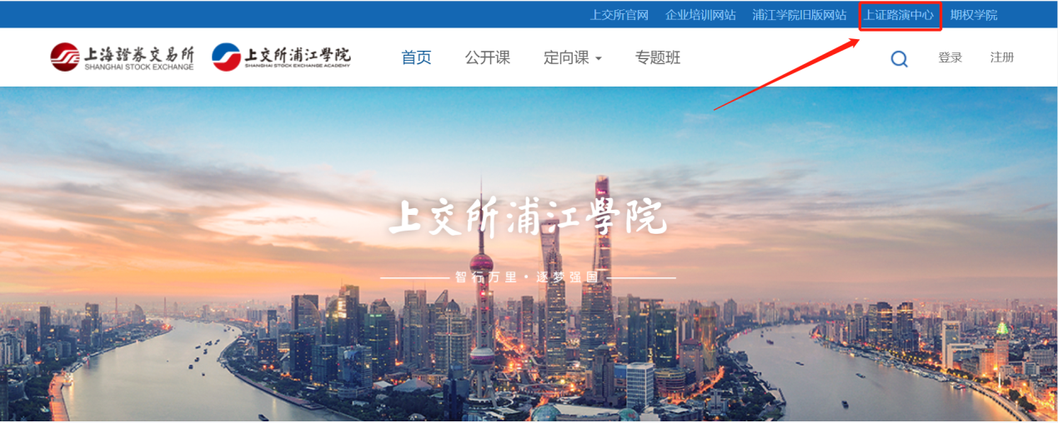
第二步：点击“培训→董秘资格培训”，选择当期视频培训，进入本场培训主页。
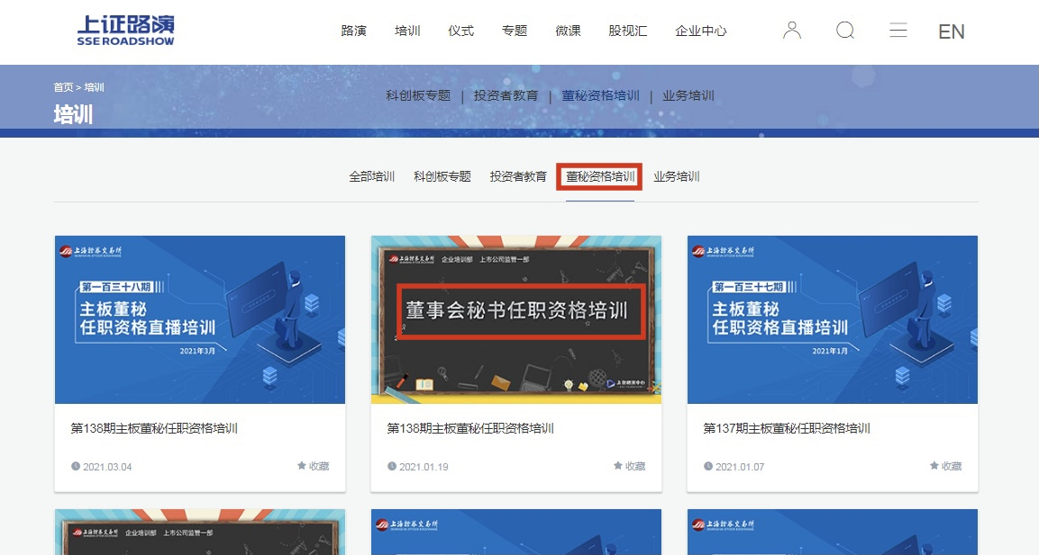

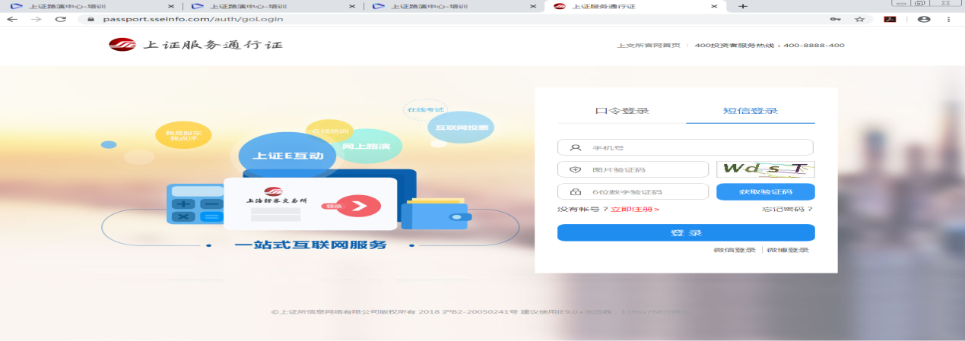
第三步：点击“进入培训”，跳转至上证服务通行证登录界面，用学员手机号进行注册(手机号与报名手机号相同,不得更改)。请妥善保存初始密码，在密码遗失的情况下以“短信登录”或“找回密码”方式登录。
非当期培训学员无法注册学习。

二、学习方式、资料下载
根据“一、登录方式”的要求登录后，可进入培训页面。培训页面分为两个栏目，“培训视频”和“培训文档”。
（一）“培训视频”中可以观看本次在线培训的视频列表，点击即可观看。

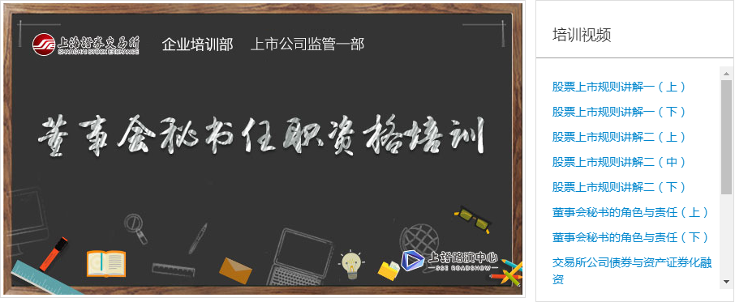

（二）“培训文档”中包含本次培训的所有课件，点击相应标题即可阅读或打印。

请各位学员务必在现场培训前完成线上所有课程的学习。

